RML_100.R

darki

2020-04-03

# Rozdział 10 - Analiza składowych głównych PCA - ćwiczenia"  
## Analiza składowych głównych PCA danych _USArrests_  
  
# Wczytanie i transformacja danych _USArrests_.  
  
rm(list=ls())  
library(dplyr)

##   
## Attaching package: 'dplyr'

## The following objects are masked from 'package:stats':  
##   
## filter, lag

## The following objects are masked from 'package:base':  
##   
## intersect, setdiff, setequal, union

library(tidyr)  
Dane<-USArrests  
colnames(Dane)<-c("Morderstwa","Zabójstwa","Populacja miejska[%]","Gwałty")  
Dane<-Dane[,c(1,2,4,3)]  
Dane %>% head()

## Morderstwa Zabójstwa Gwałty Populacja miejska[%]  
## Alabama 13.2 236 21.2 58  
## Alaska 10.0 263 44.5 48  
## Arizona 8.1 294 31.0 80  
## Arkansas 8.8 190 19.5 50  
## California 9.0 276 40.6 91  
## Colorado 7.9 204 38.7 78

# Wstępna analiza  
apply(Dane,2,function(x) c(summary(x),Sd=sd(x),Var=var(x)))

## Morderstwa Zabójstwa Gwałty Populacja miejska[%]  
## Min. 0.80000 45.00000 7.300000 32.00000  
## 1st Qu. 4.07500 109.00000 15.075000 54.50000  
## Median 7.25000 159.00000 20.100000 66.00000  
## Mean 7.78800 170.76000 21.232000 65.54000  
## 3rd Qu. 11.25000 249.00000 26.175000 77.75000  
## Max. 17.40000 337.00000 46.000000 91.00000  
## Sd 4.35551 83.33766 9.366385 14.47476  
## Var 18.97047 6945.16571 87.729159 209.51878

cor(Dane)

## Morderstwa Zabójstwa Gwałty Populacja miejska[%]  
## Morderstwa 1.00000000 0.8018733 0.5635788 0.06957262  
## Zabójstwa 0.80187331 1.0000000 0.6652412 0.25887170  
## Gwałty 0.56357883 0.6652412 1.0000000 0.41134124  
## Populacja miejska[%] 0.06957262 0.2588717 0.4113412 1.00000000

# Analiza PCA  
  
library(devtools)

## Loading required package: usethis

library(tibble)  
install_github("vqv/ggbiplot")

## Skipping install of 'ggbiplot' from a github remote, the SHA1 (7325e880) has not changed since last install.  
## Use `force = TRUE` to force installation

PCA_model <- prcomp(Dane,scale. = T,center = T)  
summary(PCA_model)

## Importance of components:  
## PC1 PC2 PC3 PC4  
## Standard deviation 1.5749 0.9949 0.59713 0.41645  
## Proportion of Variance 0.6201 0.2474 0.08914 0.04336  
## Cumulative Proportion 0.6201 0.8675 0.95664 1.00000

screeplot(PCA_model,type="lines")  
PCA_model

## Standard deviations (1, .., p=4):  
## [1] 1.5748783 0.9948694 0.5971291 0.4164494  
##   
## Rotation (n x k) = (4 x 4):  
## PC1 PC2 PC3 PC4  
## Morderstwa -0.5358995 0.4181809 -0.3412327 0.64922780  
## Zabójstwa -0.5831836 0.1879856 -0.2681484 -0.74340748  
## Gwałty -0.5434321 -0.1673186 0.8177779 0.08902432  
## Populacja miejska[%] -0.2781909 -0.8728062 -0.3780158 0.13387773

cat("Średnie dla zmiennych przed normalizacją",PCA_model$center)

## Średnie dla zmiennych przed normalizacją 7.788 170.76 21.232 65.54

cat("Odchylania std dla zmiennych przed normalizacją",PCA_model$scale)

## Odchylania std dla zmiennych przed normalizacją 4.35551 83.33766 9.366385 14.47476

PCA_model$x %>% data.frame() %>% rownames_to_column() %>% head()

## rowname PC1 PC2 PC3 PC4  
## 1 Alabama -0.9756604 1.1220012 -0.43980366 0.154696581  
## 2 Alaska -1.9305379 1.0624269 2.01950027 -0.434175454  
## 3 Arizona -1.7454429 -0.7384595 0.05423025 -0.826264240  
## 4 Arkansas 0.1399989 1.1085423 0.11342217 -0.180973554  
## 5 California -2.4986128 -1.5274267 0.59254100 -0.338559240  
## 6 Colorado -1.4993407 -0.9776297 1.08400162 0.001450164

library(ggbiplot)

## Loading required package: ggplot2

## Loading required package: plyr

## -------------------------------------------------------------------------

## You have loaded plyr after dplyr - this is likely to cause problems.  
## If you need functions from both plyr and dplyr, please load plyr first, then dplyr:  
## library(plyr); library(dplyr)

## -------------------------------------------------------------------------

##   
## Attaching package: 'plyr'

## The following objects are masked from 'package:dplyr':  
##   
## arrange, count, desc, failwith, id, mutate, rename, summarise,  
## summarize

## Loading required package: scales

## Loading required package: grid

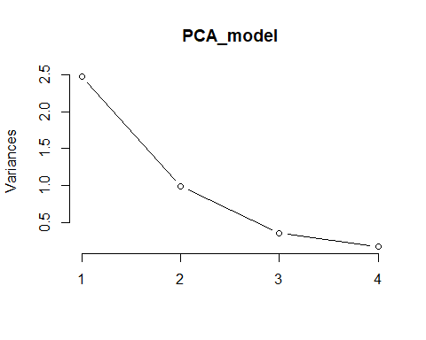

Dane.pop<-as.factor(ifelse(Dane$`Populacja miejska[%]`>60,"Powyżej 60%","Poniżej 60%"))  
ggbiplot(PCA_model,ellipse = TRUE, circle = TRUE,labels=rownames(Dane),groups = Dane.pop) + theme(legend.position = "top")

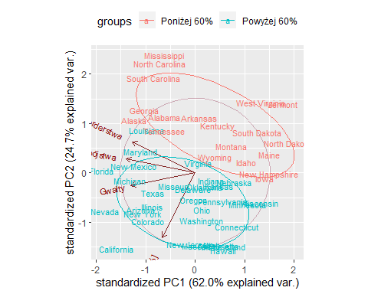

#Z wykresu osypiska wynika, że zmienne mozną rzutować na dwie płaszczyzny

#rodzajami przestępstw (odwrotnie proporcjonalna), a druga opisuje stopień   
#urbanizacji stanu. Zależy od procent populacji stanu zamiaszkałej w obszarach   
#miejskich (odwrotnie proporcjonalna).